

CHƯƠNG TRÌNH QUẢN LÝ HIỆU THUỐC HMedicine

TÀI LIỆU HƯỚNG DẪN SỬ DỤNG– V1.0
Giáo viên hướng dẫn:
Nhóm 16:
- Vũ Việt Hoàng
- Trần Phúc Thịnh
tp hỒ CHÍ MINH, THÁNG 4 NĂM 2025
mÔN Lập trình phân tán
Bộ môn Kỹ thuật phần mềm – Khoa Công nghệ thông tin – ĐH Công nghiệp TP. HCM
NỘI DUNG

1. GIỚI THIỆU ỨNG DỤNG 2
2. CẤU HÌNH PHẦN CỨNG - PHẦN MỀM 3
2.1 Phần cứng 3
2.2 Phần mềm 3
3. CÁC CHỨC NĂNG CHÍNH 4
3.1 Chức năng của Actor 1 4
3.2 Chức năng của Actor 2 4
3.3 Chức năng của Actor 3 4

GIỚI THIỆU ỨNG DỤNG
Hiện nay, công nghệ thông tin đang phát triển với tốc độ chóng mặt, đóng vai trò không thể thiếu trong quá trình quản trị, điều hành các hoạt động quản lý, kinh doanh của mỗi doanh nghiệp từ nhỏ đến lớn. Sự phát triển và ứng dụng của internet đã làm thay đổi mô hình và cách thức kinh doanh của doanh nghiệp, các giao dịch truyền thống đã dần chuyển sang giao dịch điện tử, đáp ứng nhu cầu không chỉ là doanh nghiệp(người sở hữu ứng dụng) mà còn là nhà cung cấp, khách hàng, nhà đầu tư,…
Ứng dụng Quản lý hiệu thuốc HMedicine được tạo ra nhằm mục đích giúp quản lý việc bán thuốc cho nhân viên một cách dễ dàng , nhanh chóng, tiện lợi. Đối với các đối tượng được cấp quyền sử dụng ứng dụng, điều tiên quyết là phải đăng nhập vào hệ thống thành công. Mỗi đối tượng sẽ có quyền hạn khác nhau(Nhân viên, Quản lý).
Với giao diện thân thiện với người dùng, ứng dụng Quản lý Hiệu thuốc HMedicine tự tin có thể hỗ trợ người dung về mọi mặt trong việc quản lý thuốc, bán thuốc. Ứng dụng có tông màu sáng nhẹ, bố cục phân chia rõ ràng nên người dùng sẽ không mất nhiều thời gian để làm quen và sử dụng

CẤU HÌNH PHẦN CỨNG - PHẦN MỀM

Phần cứng
Yêu cầu tối thiểu của hệ thống:
CPU | RAM | HDD | Architecture
Intel Core i5, 2.3 GHz | 2 GB | 50 GB | 64 bit

2.2 Phần mềm
Tên phần mềm | Phiên bản | Loại
Visual Studio 2015 | 8.0.6001.18702IC | IDE cho C#/Visual Basic .NET
Eclipse IDE for Java EE Developers | 12.0 | IDE cho Javax
Microsoft SQL Server 2014 | 19.0.1084.56 | Hệ quản trị cơ sở dữ liệu
Microsoft Windows 10 | 10 | Hệ điều hành
Visual Paradigm for UML | 10.0
Jasper Studio
Word + Excel + PDF

CÁC CHỨC NĂNG CHÍNH
< Các chức năng chính. Các chức năng nên chia theo các Actors đã được xác định trong quá trình phân tích. >.

Chức năng của Actor 1: Nhân Viên
- Giao diện, Menu của Nhân Viên:

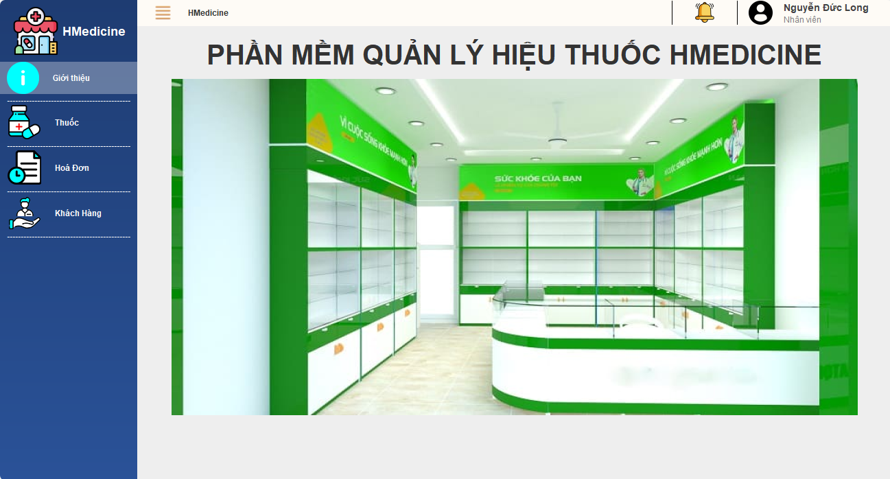

- Menu (hướng đối tượng): nằm ở bên trái, menu dọc, có thể chọn các chức năng tương ứng.
- Thông tin nhân viên: nằm ở trên cùng bên trái, gồm tên nhân viên và chức vụ của nhân viên.
- Đăng xuất: click vào biểu tượng hình người chỗ thông tin nhân viên sẽ hiện ra, dung để đăng xuất khỏi ứng dụng.
- Đổi mật khẩu: click vào biểu tượng hình người chỗ thông tin nhân viên sẽ hiện ra, dung để đổi mật khẩu tài khoản nhân viên đó.
Giao diện menu Thuốc:
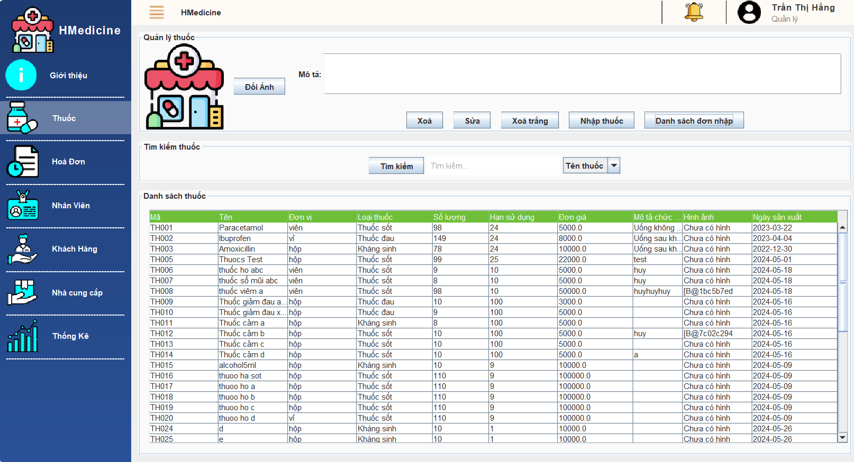
- Tìm kiếm: người dùng có thể tìm kiếm thuốc 1 cách nhanh hơn.
- Tìm kiếm: Chọn 1 trong các thuộc tính ở comboBox(Mã, tên, loại thuốc) .Nhập dữ liệu cần tìm vào ô ở phía sau để tiến hành tìm kiếm.
- Nút đổi hình: chọn để đổi hình ảnh khác.
- Chọn 1 thuốc từ table danh sách thuốc bên dưới cần đổi hình. Sau đó click vào nút Đổi ảnh để mở hộp thoại dialog. Chọn hình ảnh cần thay đổi và xác nhận.
- Nút xoá: dùng để xoá thuốc
- Chọn 1 thuốc từ table danh sách thuốc bên dưới cần xoá. Sau đó click vào nút Xoá. Hệ thống hiển thị thông báo xác nhận xoá. Chọn yes nếu muốn xoá, ngược lại chọn không.
- Sau khi xoá thành công, số lượng thuốc trở về 0, hạn sử dụng là null.
- Nút sửa: dùng để sửa thông tin thuốc
- Chọn 1 thuốc từ table danh sách thuốc bên dưới cần sửa. Sau đó điền lại thông tin và click vào nút Sửa. Hệ thống hiển thị cập nhật thành công nếu cập nhật được thuốc vào CSDL.
- Nút Xoá trắng: dùng để xoá trắng các trường nhập liệu
- Click vào nút Xoá trắng -> các trường nhập liệu sẽ xoá hết các text trên nó.
- Nút nhập thuốc: dùng để hiển thị 1 Form Nhập thuốc.
- Click vào nút nhập thuốc -> Form nhập thuốc sẽ hiện ra.
- Nút danh sách đơn nhập: dùng để hiển thị Danh sách đơn nhập thuốc.
- Click vào nút Chi tiết đơn nhập -> Form Chi tiết đơn nhập sẽ hiện ra.
- Table danh sách thuốc: Hiển thị tất các thuốc có trong CSDL của hệ thống.
Giao diện danh sách đơn nhập:
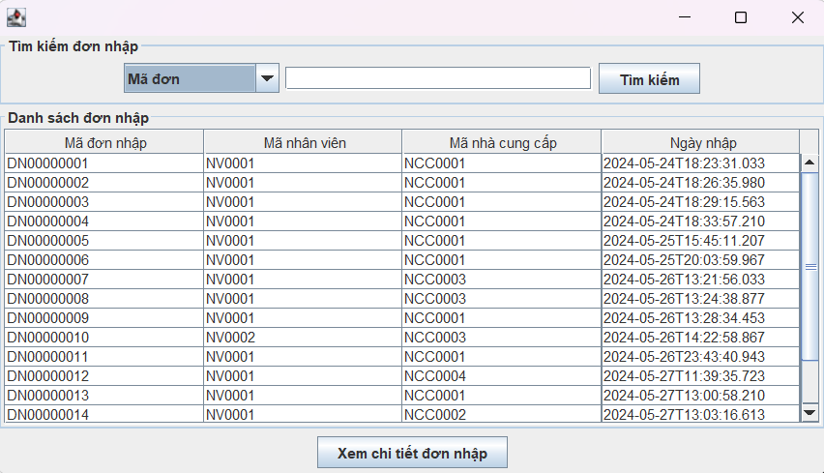
- Tìm kiếm: người dùng có thể tìm kiếm đơn nhập thuốc một cách nhanh hơn.
- Tìm kiếm: Chọn 1 trong các thuộc tính ở comboBox(Mã đơn, SĐT nhân viên, tên nhà cung cấp) .Nhập dữ liệu cần tìm vào ô ở phía sau để tiến hành tìm kiếm.
- Nếu tìm kiếm thành công, table bên dưới sẽ hiển thị ra Đơn nhập đó, nếu không sẽ hiện thông báo không tìm thấy đơn thuốc.
- Table Danh sách đơn nhập: hiện thông tin tất cả các đơn nhập có trong hệ thống.
- Nút Xem chi tiết đơn nhập: để xem Chi tiết đơn nhập
- Chọn 1 Đơn nhập trong table Danh sách đơn nhập
- Click vào nút Xem chi tiết đơn nhập -> Form Chi Tiết Đơn Nhập sẽ hiện ra

Giao diện Chi Tiết Đơn nhập:
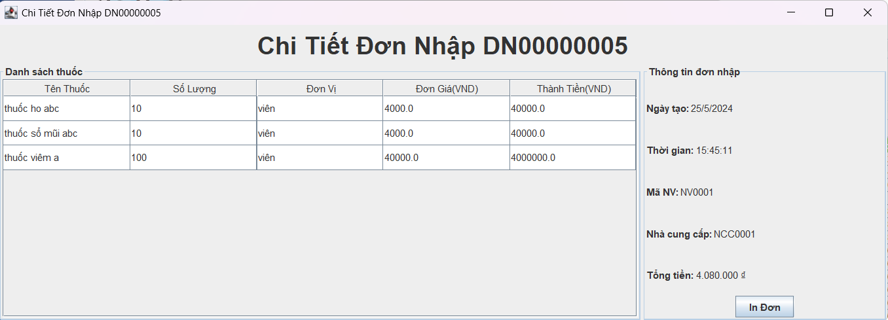
- Table danh sách thuốc:
- Hiển thị danh sách thuốc đã nhập của đơn nhập
- Thông tin gồm: Tên thuốc. số lượng nhập, đơn vị, giá nhập, thành tiền
- Thông tin đơn nhập:
- Ngày tạo
- Thời gian tạo
- Mã nhân viên tạo đơn
- Mã nhà cung cấp
- Tổng tiền
- Nút in đơn: dùng để in đơn nhập
- Click vào nút In đơn
- Hệ thống hiển thị bản xem trước của đơn nhập thuốc.(Jasper Viewer)
- Xuất đơn nhập ra file PDF theo đường dẫn chỉ định.

Giao diện nhập thuốc:
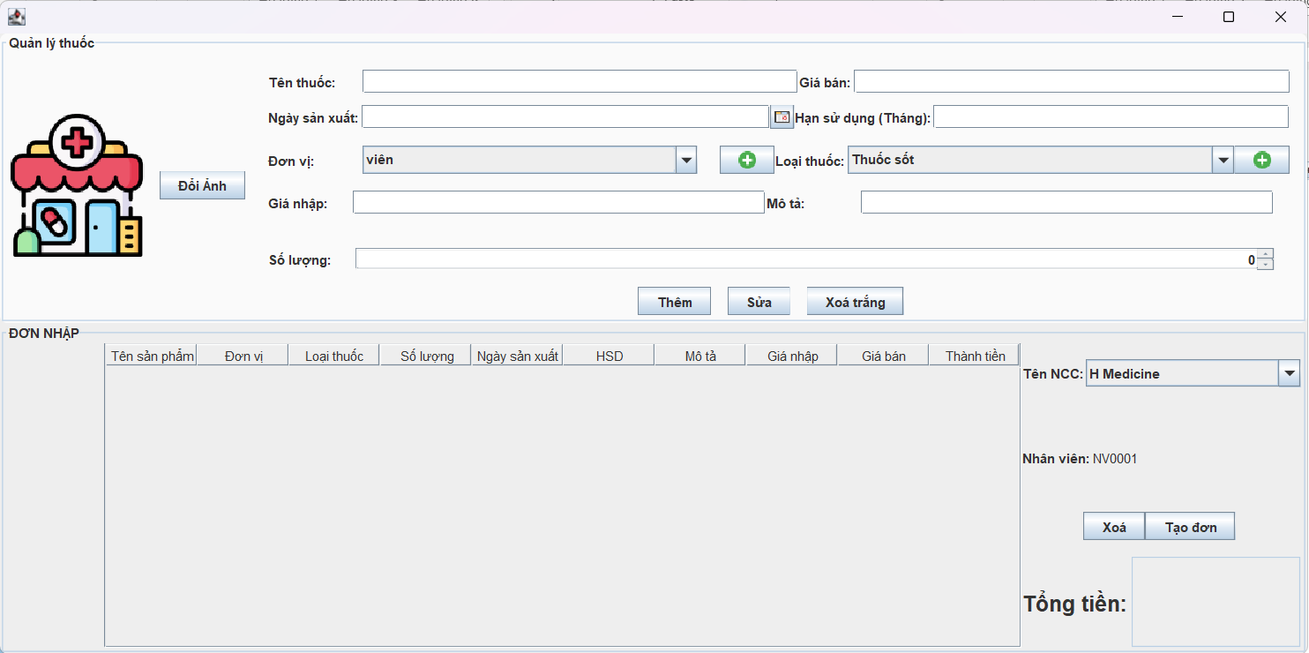
- Thông tin thuốc:
- Tên thuốc: nhập thông tin thuốc(không đc bỏ trống).
- Giá bán: chỉ đc nhập số và phải lớn hơn giá nhập(tối đa gấp 3 lần giá nhập).
- Ngày sản xuất: không thể lớn hơn ngày hiện tại.
- Hạn sử dụng(tháng): chỉ được nhập số.
- Đơn vị: là 1 comboBox có sẵn lấy từ CSDL, có thể tạo mới bằng việc bấm vào nút “+” ở bên phải ô nhập liệu.
- Loại thuốc: là 1 comboBox có sẵn lấy từ CSDL, có thể tạo mới bằng việc bấm vào nút “+” ở bên phải ô nhập liệu.
- Giá nhập: chỉ được nhập số, phải bé hơn giá nhập và lớn hơn 1000đ.
- Mô tả: mô tả thuốc (không bắt buộc nhập).
- Số lượng: nhập số lượng thuốc, chỉ đuợc nhập số.
- Nút Thêm: thêm 1 thuốc tạm thời xuống table
- Nhập đầy đủ thông tin ở trên(thông tin thuốc).
- Hệ thống kiểm tra dữ liệu đầu vào nếu sai sẽ bắt nhập lại, nếu đúng sẽ hiển thị lên bảng.
- Cập nhật tổng tiền tạm thời lên textfield tổng tiền ở bên phải dưới cùng.s
- Nút Sửa: Sửa thông tin thuốc
- Chọn một thuốc ở trên table cần sửa
- Hệ thống hiện thông tin của thuốc lên các trường nhập liệu.
- Người dung tiến hành chỉnh sửa thông tin cần thiết.
- Chọn nút sửa
- Hệ thống hiện thông báo cập nhật thành công thuốc - > cập nhật lại thông tin xuống bảng và cập nhật lại tổng tiền.
- Nút Xoá trắng:
- Click vào nút xoá trắng
- Các trường dữ liệu nhập sẽ được xoá các dữ liệu hiện có
- Nút xoá: xoá thuốc khỏi bảng đơn nhập
- Chọn 1 thuốc cần xoá khỏi bảng
- Click chọn xoá
- Thuốc được xoá khỏi bảng
- Cập nhật lại tổng tiền
- Nút Tạo đơn:
- Click nút tạo đơn
- Nếu table không có dữ liệu -> hiện thông báo vui lòng thêm thuốc rồi hãy tạo đơn.
- Nếu không, Hiện thông báo tạo đơn nhập thành công, sau đó người dùng có thể chọn In hoặc không
- Nếu chọn in sẽ hiên bản đơn nhập xem trước trên Jasper Viewer và file PDF được tạo trên thư mục chỉ định.
- Khi hoàn tất, Form sẽ tự động tắt và trở về Form Thuốc, thuốc vừa tao sẽ hiện lên Table thuốc ở Form thuốc.

Giao diện Hoá Đơn:
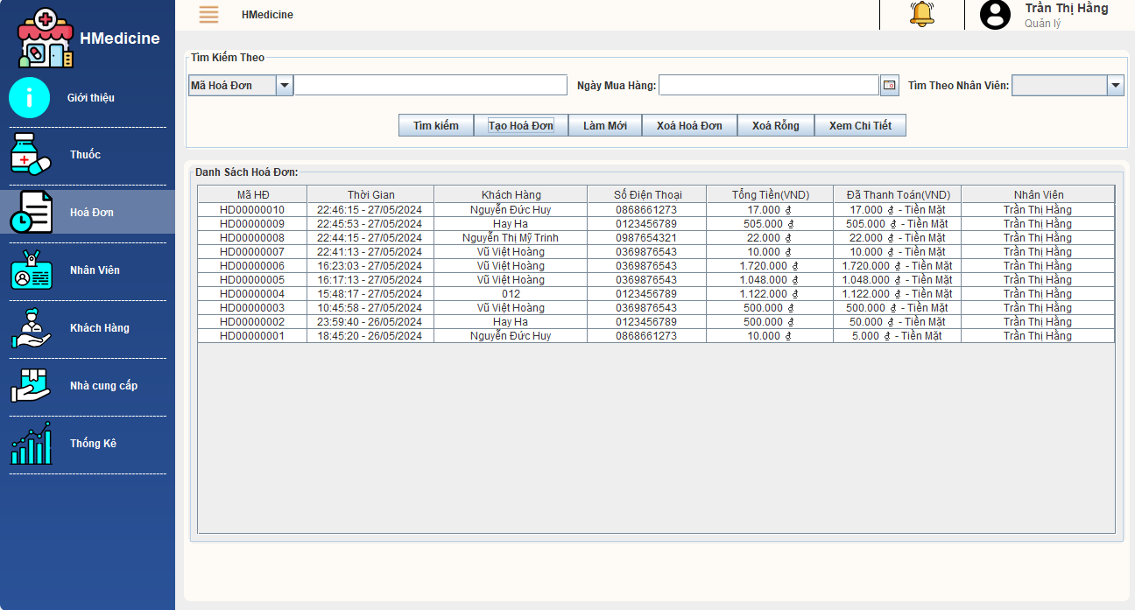
- Table danh sách hoá đơn: Hiển thị tất các hoá đơn có trong CSDL của hệ thống.
- Tìm kiếm: người dùng có thể tìm kiếm hoá đơn bằng một hay nhiều bộ lọc khác nhau:
- Chọn 1 trong các thuộc tính ở comboBox(Mã Hoá Đơn, Tên Khách Hàng, Số Điện Thoại). Nhập dữ liệu cần tìm vào ô ở phía sau.
- Chọn ngày mua hàng của hoá đơn cần tìm bằng JdateChoser.
- Chọn 1 trong các nhân viên ở comboBox “Tìm Theo Nhân Viên” để chọn nhân viên đã xuất hoá đơn muốn tìm.
- Nhấn nút tìm kiếm -> nếu thông tin nhập vào không đúng định dạng sẽ thông báo. Nếu thông tin đã chính xác -> Nếu tìm thấy hoá đơn sẽ hiển thị lên danh sách hoá đơn, nếu không tìm thấy sẽ thông báo.
- Nút tạo hoá đơn: chọn để tạo một hoá đơn mới.
- Click vào nút tạo hoá đơn -> Form tạo hoá đơn sẽ hiện ra.
- Nút xoá hoá đơn: dùng để xoá hoá đơn
- Chọn 1 hoá đơn từ table danh sách hoá đơn bên dưới cần xoá. Sau đó click vào nút Xoá Hoá Đơn. Hệ thống hiển thị thông báo xác nhận xoá. Chọn yes nếu muốn xoá, ngược lại chọn không.
- Nút làm mới: dùng để làm mới lại giao diện hoá đơn.
- Nút Xoá trắng: dùng để xoá trắng các trường nhập liệu
- Click vào nút Xoá trắng -> các trường nhập liệu sẽ xoá hết các text trên nó, ngày mua hàng sẽ để trống, comboBox “Tìm theo nhân viên” sẽ về giá trị trống.
- Nút xem chi tiết: dùng để hiển thị chi tiết hoá đơn đã bán.
- Click vào hoá đơn muốn xem chi tiết trong table danh sách hoá đơn
- Click vào nút xem chi tiết -> giao diện chi tiết hoá đơn của hoá đơn đã chọn sẽ hiện ra
Giao diện Tạo Hoá Đơn:
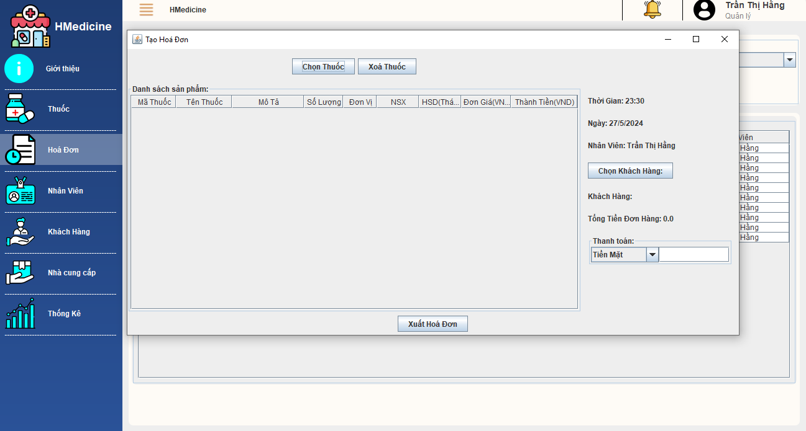
- Nút chọn thuốc: dùng để chọn thuốc cho hoá đơn muốn tạo.
- Click vào nút chọn thuốc -> giao diện chọn thuốc hiện ra.
- Sau khi chọn thuốc xong -> thuốc được chọn sẽ được thêm vào danh sách sản phẩm
- Nút chọn xoá thuốc: dùng để xoá một thuốc khỏi danh sách sản phẩm.
- Nút chọn khách hàng: dùng để chọn khách hàng cho hoá đơn muốn tạo.
- Click vào nút chọn thuốc -> giao diện chọn thuốc hiện ra.
- ComboBox phương thức thanh toán: Chọn hình thức thanh toán tiền mặt hoặc chuyển khoản
- Trường nhập số tiền đã thanh toán
- Nút chọn xuất hoá đơn: dùng để tạo hoá đơn mới với những thông tin đã được chọn.
- Nếu thông tin đã chính xác và đầy đủ ->Hệ thống hiển thị xác nhận tạo hoá đơn. Chọn yes nếu muốn tạo, ngược lại chọn không. Nếu chọn yes, hoá đơn mới được tạo, hiện thông báo thành công. Hệ thống hiển thị xác nhận in hoá đơn. Chọn yes nếu muốn in, ngược lại chọn không.
Giao diện Chọn Thuốc:
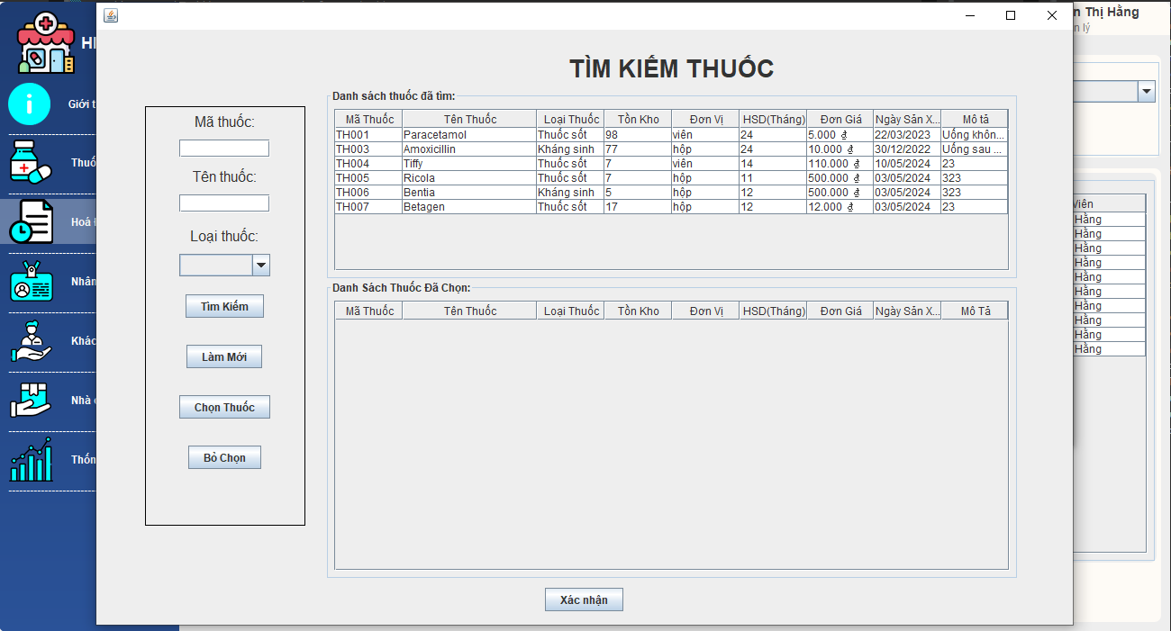
- Tìm kiếm: người dùng có thể tìm kiếm thuốc bằng một hay nhiều bộ lọc khác nhau:
- Chọn 1 trong các loại thuốc muốn tìm ở comboBox loại thuốc.
- Gõ mã thuốc muốn tìm
- Gõ tên thuốc muốn tìm
- Nhấn nút tìm kiếm -> nếu tìm thấy sẽ hiện lên danh sách thuốc đã tìm. Nếu không thấy sẽ hiện thông báo.
- Nút chọn làm mới: dùng để làm mới danh sách thuốc đã tìm và những thông tin tìm kiếm.
- Nút chọn thuốc: dùng để chọn thuốc vào danh sách thuốc đã chọn.
- Click vào thuốc muốn chọn trong danh sách thuốc đã tìm.
- Click vào nút chọn thuốc -> thuốc sẽ được thêm vào danh sách thuốc đã chọn.
- Nút bỏ chọn: dùng để bỏ chọn thuốc đã chọn vào danh sách thuốc đã chọn.
- Click vào thuốc muốn bỏ chọn trong danh sách thuốc đã chọn.
- Click vào nút bỏ chọn -> thuốc được xoá khỏi danh sách thuốc đã chọn.
- Nút xác nhận: dùng để đưa thông tin thuốc đã được chọn về danh sách sản phẩm trong giao diện tạo hoá đơn.
- Nếu chưa có thuốc trong danh sách thuốc đã chọn -> Hệ thống hiển thị thông báo.
- Nếu đã có thuốc trong danh sách thuốc đã chọn -> Danh sách thuốc đã chọn sẽ được đưa vào danh sách sản phẩm trong giao diện tạo hoá đơn
Giao diện chọn Khách Hàng:
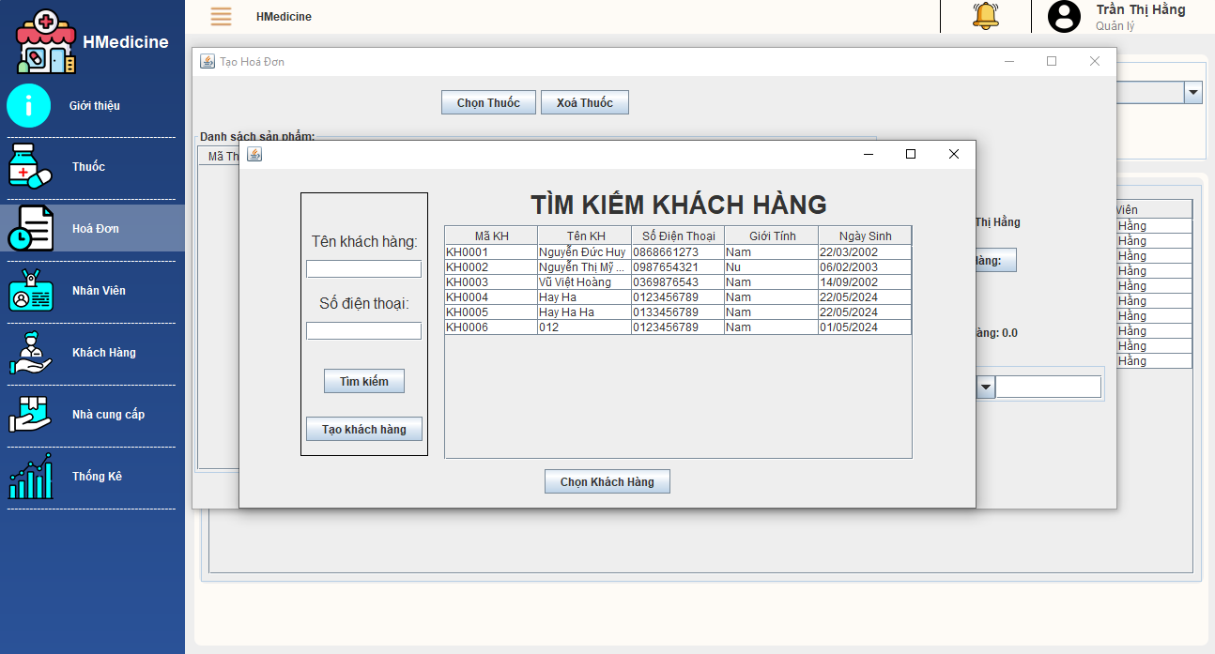
- Tìm kiếm: người dùng có thể tìm kiếm khách hàng bằng một hay nhiều bộ lọc khác nhau:
- Gõ tên khách hàng muốn tìm
- Gõ số điện thoại khách hàng muốn tìm
- Nhấn nút tìm kiếm -> nếu tìm thấy sẽ hiện lên danh sách khách hàng. Nếu không thấy sẽ hiện thông báo.
- Nút tạo khách hàng: người dùng có thể tạo nhanh một khách hàng mới.
- Click vào nút tạo khách hàng -> giao diện tạo nhanh khách hàng sẽ hiện ra.
- Nút chọn khách hàng: dùng để đưa thông tin khách hàng đã được chọn về thông tin khách hàng trong giao diện tạo hoá đơn.
- Nếu chưa chọn khách hàng -> Hệ thống hiển thị thông báo.
- Nếu đã chọn khách hàng -> Khách hàng đã chọn sẽ được đưa về thông tin khách hàng trong giao diện tạo hoá đơn
Giao diện tạo nhanh Khách Hàng:
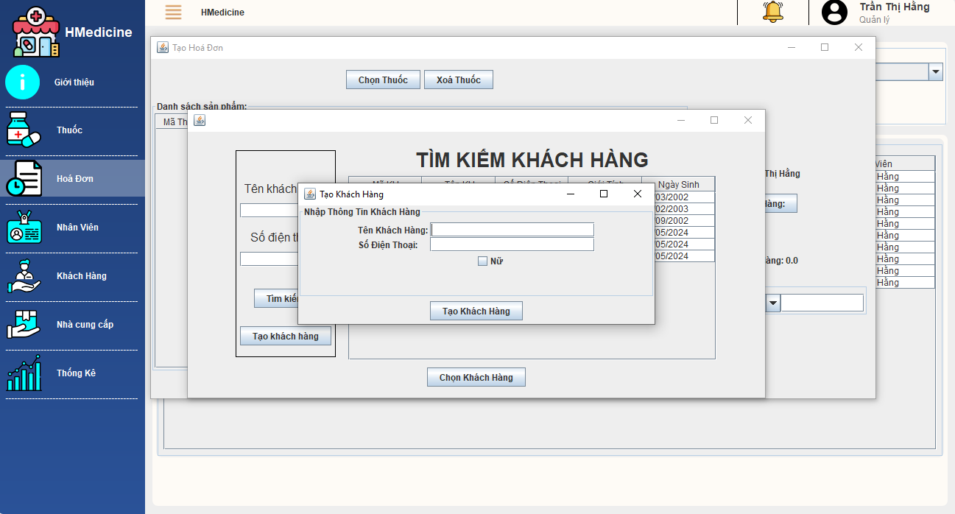
- Nhập thông tin cơ bản của khách hàng: người dùng nhập thông tin cơ bản của khách hàng.
- Gõ tên khách hàng muốn tạo.
- Gõ số điện thoại khách hàng muốn tạo.
- Chọn giới tính khách hàng. Nếu nam thì không chọn và ngược lại.
- Nút tạo khách hàng: tạo khách hàng mới.
- Click vào nút tạo khách hàng -> hệ thống tạo nhanh một khách hàng mới.
Giao diện Xem Chi Tiết Hoá Đơn:
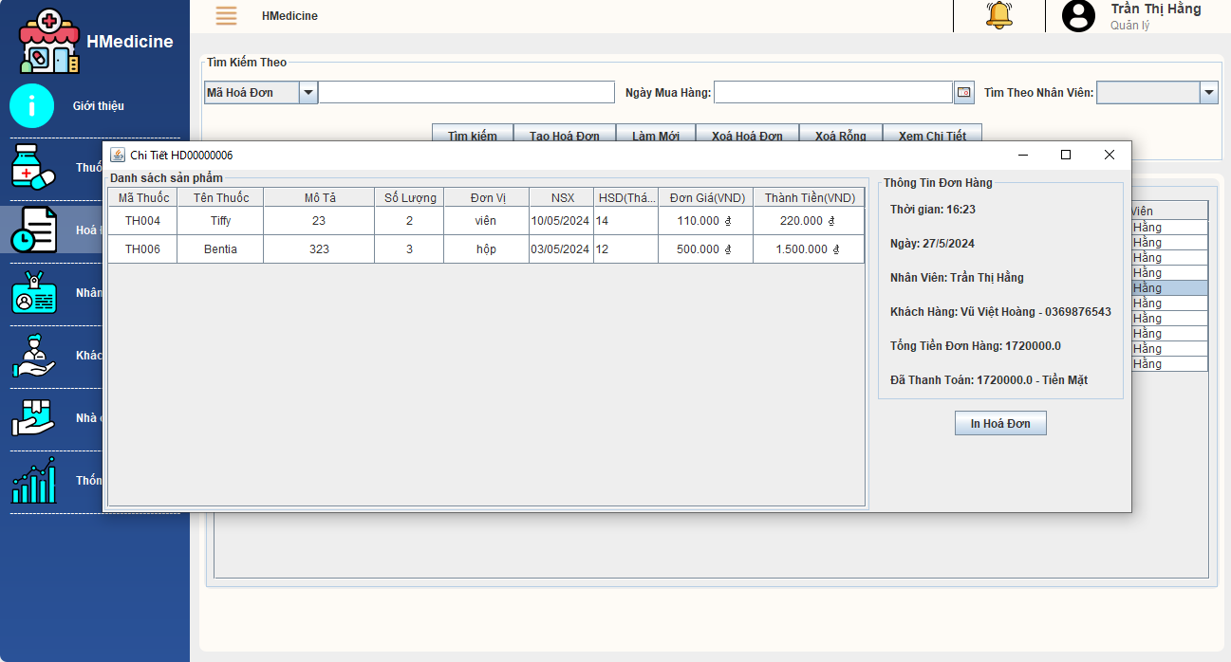
- Nút in hoá đơn: in hoá đơn đã hiển thị.
- Click vào nút in hoá đơn-> hệ thống hiển thị giao diện In hoá đơn. Hiển thị bản xem trước (jasperViewer)
Giao diện In Hoá Đơn:
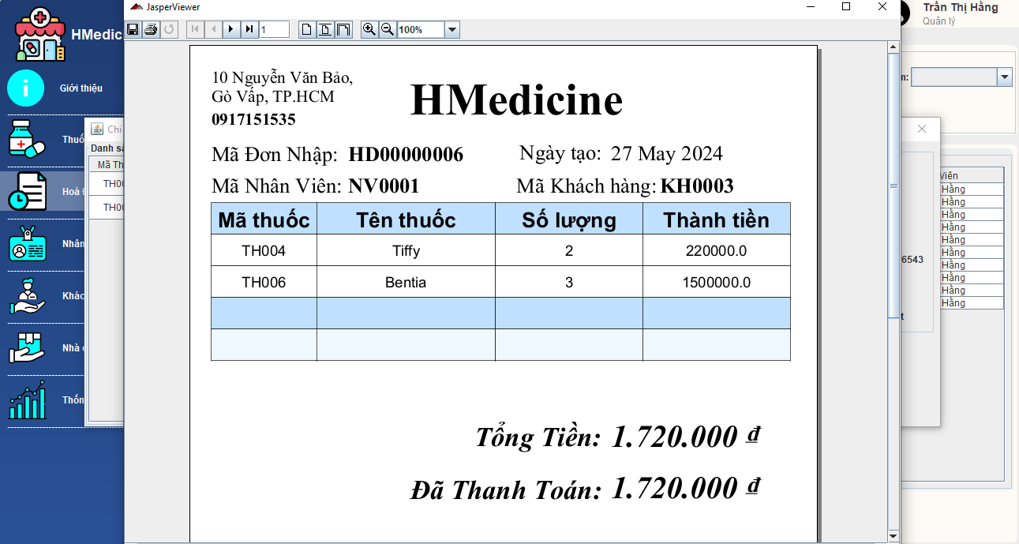
- Nút lưu hoá đơn: lưu hoá đơn dưới dạng file.
- Nút in hoá đơn: in hoá đơn đã hiển thị.
Giao diện Nhà Cung Cấp:
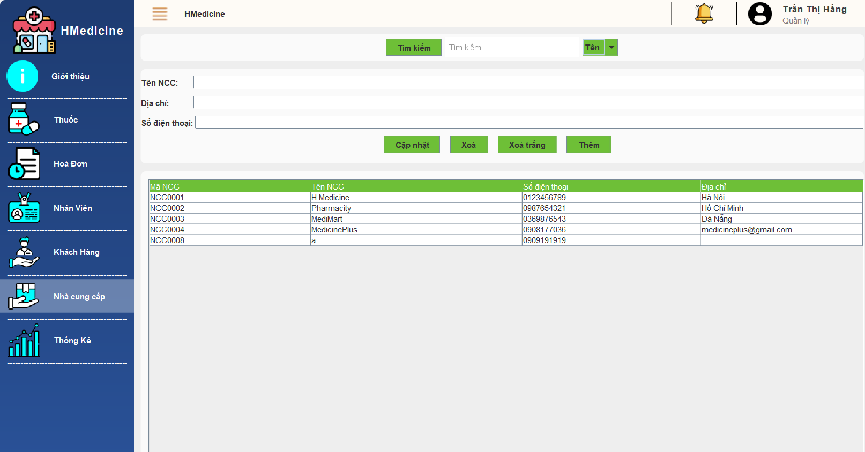
- Table danh sách nhà cung cấp:
- Hiện danh sách thông tin NCC trong CSDL
- Tìm kiếm
- Chọn 1 trong các thuộc tính ở ComboBox(tên,sđt)
- Nhập thông tin cần tìm vào ô tìm kiếm
- Nhấn nút tìm kiếm
- Nếu có thông tin sẽ hiện thông tin NCC lên Table
- Nếu không sẽ hiện thông báo không tìm thấy
- Thông tin nhà cung cấp
- Gồm các thông tin
- Mã Nhà cung cấp
- Tên nhà cung câp
- Địa chỉ
- Số điện thoại
- Nút cập nhật
- Chọn 1 Nhà cung cấp dưới table cần cập nhật
- Thông tin sẽ đẩy lên các ô nhập liệu
- Điền thông tin cần chỉnh sửa
- Nếu thông tin không hợp lệ sẽ bắt nhập lại
- Chọn nút Cập nhật
- Thông tin đc sửa thành công sẽ hiện dưới table
- Nút xoá
- Chọn 1 nhà cung cấp cần xoá dưới table
- Nhấn nút xoá
- Hệ thống hiện thông báo xác nhận xoá
- Nhấn Yes nếu muốn xoá, ngược lại bấm No
- Hệ thông hiển thị xoá NCC thành công, cập nhật lại Table
- Nút xoá trắng
- Nhấn nút xoá trắng
- Xoá thông tin các ô nhập liệu
- Nút thêm
- Nhập đầy đủ thông tin nhân viên ở các ô nhập liệu phía trên(tên, địa chỉ, sđt)
- Hệ thống kiểm tra dữ liệu đầu vào, nếu sai thì phải nhập lại
- Nhấn nút Thêm
- Hệ thống hiện thông báo thêm NCC thành công, cập nhật NCC vừa tạo xuống Table

Chức năng của Actor 2: Quản Lý
- Giao diện, Menu của Quản Lý:

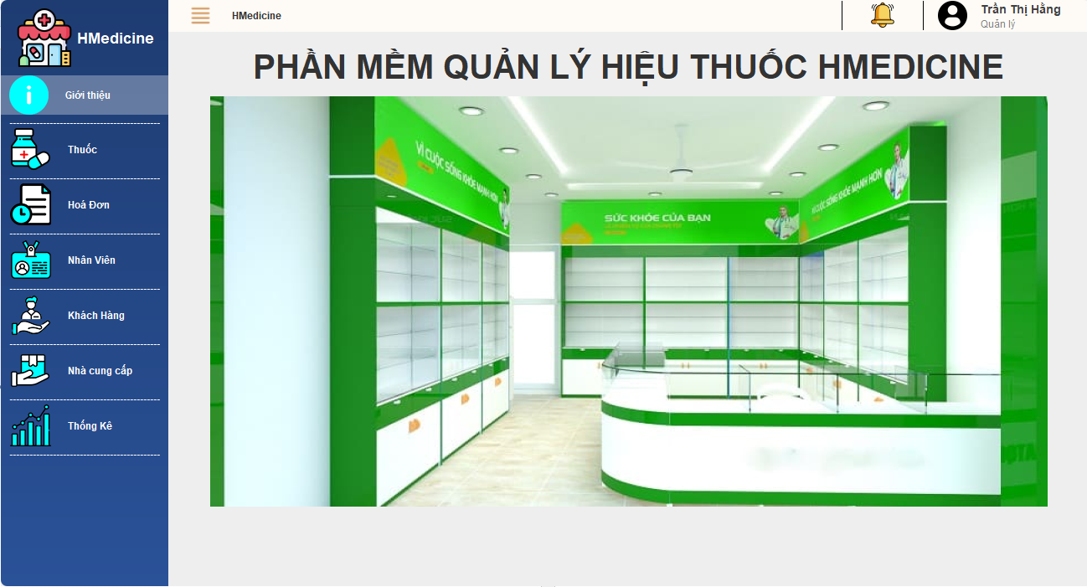

- Menu (hướng đối tượng): nằm ở bên trái, menu dọc, có thể chọn các chức năng tương ứng. Nhân viên quản lý sẽ có thêm các chức năng: quản lý nhân viên, thống kê.
- Thông tin nhân viên: nằm ở trên cùng bên trái, gồm tên nhân viên và chức vụ của nhân viên.
- Đăng xuất: click vào biểu tượng hình người chỗ thông tin nhân viên sẽ hiện ra, dung để đăng xuất khỏi ứng dụng.
- Đổi mật khẩu: click vào biểu tượng hình người chỗ thông tin nhân viên sẽ hiện ra, dung để đổi mật khẩu tài khoản nhân viên đó.

Giao diện menu Thuốc:

- Tìm kiếm: người dùng có thể tìm kiếm thuốc 1 cách nhanh hơn.
- Tìm kiếm: Chọn 1 trong các thuộc tính ở comboBox(Mã, tên, loại thuốc) .Nhập dữ liệu cần tìm vào ô ở phía sau để tiến hành tìm kiếm.
- Nút đổi hình: chọn để đổi hình ảnh khác.
- Chọn 1 thuốc từ table danh sách thuốc bên dưới cần đổi hình. Sau đó click vào nút Đổi ảnh để mở hộp thoại dialog. Chọn hình ảnh cần thay đổi và xác nhận.
- Nút xoá: dùng để xoá thuốc
- Chọn 1 thuốc từ table danh sách thuốc bên dưới cần xoá. Sau đó click vào nút Xoá. Hệ thống hiển thị thông báo xác nhận xoá. Chọn yes nếu muốn xoá, ngược lại chọn không.
- Nút sửa: dùng để sửa thông tin thuốc
- Chọn 1 thuốc từ table danh sách thuốc bên dưới cần sửa. Sau đó điền lại thông tin và click vào nút Sửa. Hệ thống hiển thị cập nhật thành công nếu cập nhật được thuốc vào CSDL.
- Nút Xoá trắng: dùng để xoá trắng các trường nhập liệu
- Click vào nút Xoá trắng -> các trường nhập liệu sẽ xoá hết các text trên nó.
- Nút nhập thuốc: dùng để hiển thị 1 Form Nhập thuốc.
- Click vào nút nhập thuốc -> Form nhập thuốc sẽ hiện ra.
- Nút danh sách đơn nhập: dùng để hiển thị Danh sách đơn nhập thuốc.
- Click vào nút Chi tiết đơn nhập -> Form Chi tiết đơn nhập sẽ hiện ra.
- Table danh sách thuốc: Hiển thị tất các thuốc có trong CSDL của hệ thống.
Giao diện danh sách đơn nhập:

- Tìm kiếm: người dùng có thể tìm kiếm đơn nhập thuốc một cách nhanh hơn.
- Tìm kiếm: Chọn 1 trong các thuộc tính ở comboBox(Mã đơn, SĐT nhân viên, tên nhà cung cấp) .Nhập dữ liệu cần tìm vào ô ở phía sau để tiến hành tìm kiếm.
- Nếu tìm kiếm thành công, table bên dưới sẽ hiển thị ra Đơn nhập đó, nếu không sẽ hiện thông báo không tìm thấy đơn thuốc.
- Table Danh sách đơn nhập: hiện thông tin tất cả các đơn nhập có trong hệ thống.
- Nút Xem chi tiết đơn nhập: để xem Chi tiết đơn nhập
- Chọn 1 Đơn nhập trong table Danh sách đơn nhập
- Click vào nút Xem chi tiết đơn nhập -> Form Chi Tiết Đơn Nhập sẽ hiện ra

Giao diện Chi Tiết Đơn nhập:

- Table danh sách thuốc:
- Hiển thị danh sách thuốc đã nhập của đơn nhập
- Thông tin gồm: Tên thuốc. số lượng nhập, đơn vị, giá nhập, thành tiền
- Thông tin đơn nhập:
- Ngày tạo
- Thời gian tạo
- Mã nhân viên tạo đơn
- Mã nhà cung cấp
- Tổng tiền
- Nút in đơn: dùng để in đơn nhập
- Click vào nút In đơn
- Hệ thống hiển thị bản xem trước của đơn nhập thuốc.(Jasper Viewer)
- Xuất đơn nhập ra file PDF theo đường dẫn chỉ định.

Giao diện nhập thuốc:

- Thông tin thuốc:
- Tên thuốc: nhập thông tin thuốc(không đc bỏ trống).
- Giá bán: chỉ đc nhập số và phải lớn hơn giá nhập(tối đa gấp 3 lần giá nhập).
- Ngày sản xuất: không thể lớn hơn ngày hiện tại.
- Hạn sử dụng(tháng): chỉ được nhập số.
- Đơn vị: là 1 comboBox có sẵn lấy từ CSDL, có thể tạo mới bằng việc bấm vào nút “+” ở bên phải ô nhập liệu.
- Loại thuốc: là 1 comboBox có sẵn lấy từ CSDL, có thể tạo mới bằng việc bấm vào nút “+” ở bên phải ô nhập liệu.
- Giá nhập: chỉ được nhập số, phải bé hơn giá nhập và lớn hơn 1000đ.
- Mô tả: mô tả thuốc (không bắt buộc nhập).
- Số lượng: nhập số lượng thuốc, chỉ đuợc nhập số.
- Nút Thêm: thêm 1 thuốc tạm thời xuống table
- Nhập đầy đủ thông tin ở trên(thông tin thuốc).
- Hệ thống kiểm tra dữ liệu đầu vào nếu sai sẽ bắt nhập lại, nếu đúng sẽ hiển thị lên bảng.
- Cập nhật tổng tiền tạm thời lên textfield tổng tiền ở bên phải dưới cùng.s
- Nút Sửa: Sửa thông tin thuốc
- Chọn một thuốc ở trên table cần sửa
- Hệ thống hiện thông tin của thuốc lên các trường nhập liệu.
- Người dung tiến hành chỉnh sửa thông tin cần thiết.
- Chọn nút sửa
- Hệ thống hiện thông báo cập nhật thành công thuốc - > cập nhật lại thông tin xuống bảng và cập nhật lại tổng tiền.
- Nút Xoá trắng:
- Click vào nút xoá trắng
- Các trường dữ liệu nhập sẽ được xoá các dữ liệu hiện có
- Nút xoá: xoá thuốc khỏi bảng đơn nhập
- Chọn 1 thuốc cần xoá khỏi bảng
- Click chọn xoá
- Thuốc được xoá khỏi bảng
- Cập nhật lại tổng tiền
- Nút Tạo đơn:
- Click nút tạo đơn
- Nếu table không có dữ liệu -> hiện thông báo vui lòng thêm thuốc rồi hãy tạo đơn.
- Nếu không, Hiện thông báo tạo đơn nhập thành công, sau đó người dùng có thể chọn In hoặc không
- Nếu chọn in sẽ hiên bản đơn nhập xem trước trên Jasper Viewer và file PDF được tạo trên thư mục chỉ định.
- Khi hoàn tất, Form sẽ tự động tắt và trở về Form Thuốc, thuốc vừa tao sẽ hiện lên Table thuốc ở Form thuốc.

Giao diện Nhân viên:
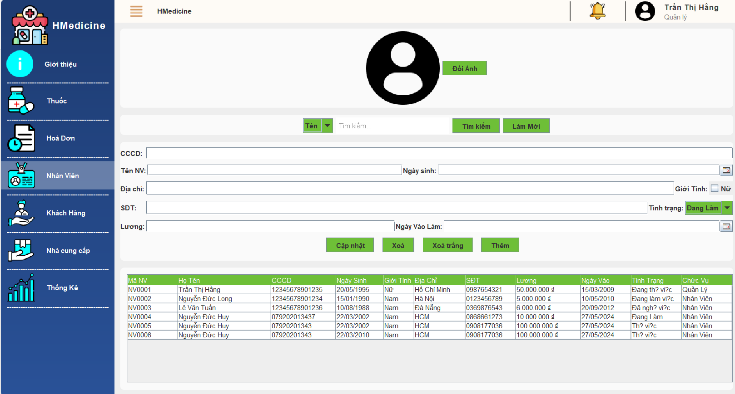
- Thông tin nhân viên:
- Tên nhân viên
- CCCD: gồm 12 số
- Ngày sinh: lớn hơn 18 tuổi
- Địa chỉ:
- Giới tính: checkbox: Nam hoặc nữ
- SĐT: bắt đầu bằng số 0 và gồm 10 chữ số
- Lương: chỉ được nhập số
- Tình trạng:
- Ngày vào làm:
- Tìm kiếm nv: người dùng có thể tìm kiếm nhân viên 1 cách nhanh hơn.
- Tìm kiếm: Chọn 1 trong các thuộc tính ở comboBox(Mã, tên, SĐT) .Nhập dữ liệu cần tìm vào ô ở phía sau để tiến hành tìm kiếm.
- Cập nhật:
- Chọn 1 nhân viên ở table cần cập nhật. Thông tin sẽ đc hiện lên ở các trường nhập liệu.
- Điền đẩy đủ thông tin của nhân viên ở các trường nhập liệu. Nếu nhập sai sẽ phải nhập lại.
- Chọn vào nút Sửa.
- Hệ thống hiện thông báo cập nhật nhân viên thành công.
- Xoá: Xoá 1 nhân viên
- Chọn 1 nhân viên cần xoá ở table.
- Chọn nút xoá.
- Nếu nhân viên chưa có tài khoản -> hiện thông báo xoá thành công.
- Nếu nhân viên có tài khoản -> xoá tài khoản trước rồi mới xoá đc nhân viên.
- Xoá trắng: Xoá các dữ liệu ở các trường nhập liệu thông tin nhân viên.
- Làm mới: cập nhật lại danh sách nhân viên mới nhất
- Đổi ảnh:
- Chọn nút Đổi ảnh.
- Chọn 1 file hình ảnh trong hộp thoại và xác nhận.
- Hiện hình ảnh lên Jlable ảnh kế bên nút Đổi ảnh
- Table Danh sách nhân viên: hiện tất cả danh sách nhân viên trên CSDL
Giao diện Thống kê thuốc:
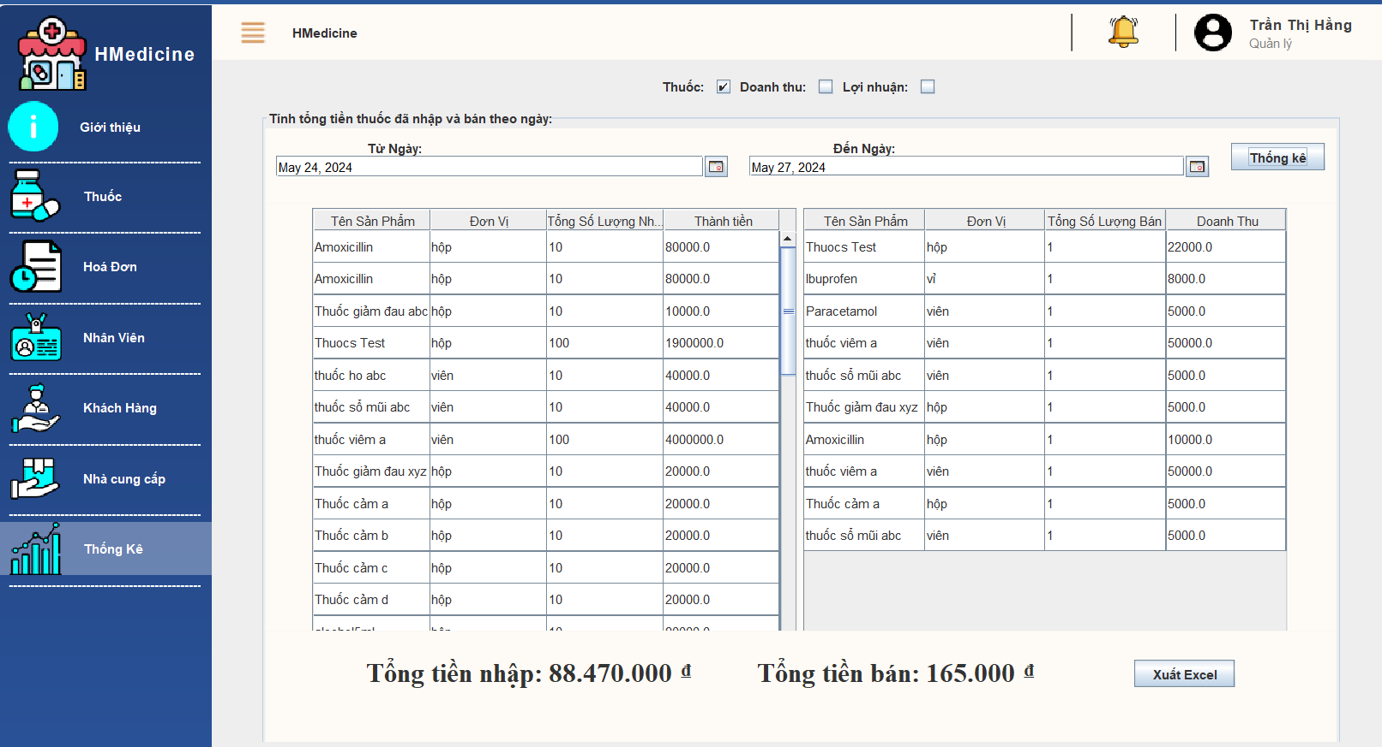
- Nút thống kê: Thống kê doanh thu thuốc bán và thuốc nhập trong các ngày chỉ định.
- Chọn thông tin ngày bắt đầu.
- Chọn thông tin ngày kết thú.
- Nếu nhập sai regex phải nhập lại.
- Chọn nút thống kê.
- Table bên trái hiển thị tất cả danh sách thuốc nhập theo các ngày chỉ định ở trên.
- Table bên phải hiển thị tất cả danh sách thuốc bán theo các ngày chỉ định ở trên.
- Cập nhât lại Tổng tiền ở bên dưới
- Nút Xuất Excel: xuất Excel (2 sheet: doanh thu thuốc bán + doanh thu thuốc nhập)
- Sau khi đã thống kê, chọn xuất Excel
- Hộp thoại dialog hiện ra, Chọn vị trí file và tên file sau đó xác nhận.
- Tổng tiền nhập: hiển thị tổng tiền nhập trong tất cả các ngày trên table.
- Tổng tiền bán: hiển thị tổng tiền bán trong tất ca các ngày trên table.
- Table Danh sách thuốc nhập: hiển thị danh sách thuốc đã nhập trong các ngày chỉ định.
- Table Danh sách thuốc bán: hiển thị danh sách thuốc đã bán trong các ngày chỉ định.
Giao diện thống kê nhân viên:
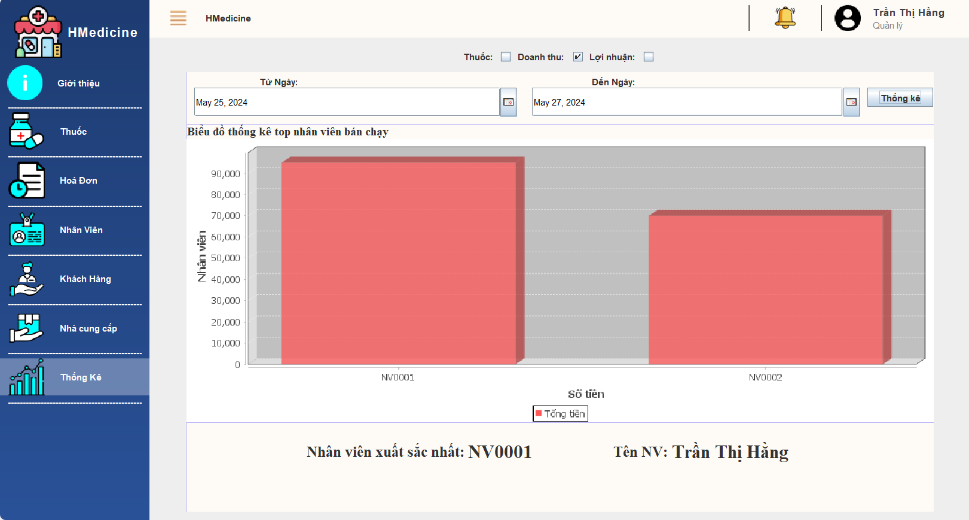

- Nút thống kê: Thống kê doanh thu thuốc bán và thuốc nhập trong các ngày chỉ định.
- Chọn thông tin ngày bắt đầu.
- Chọn thông tin ngày kết thú.
- Nếu nhập sai regex phải nhập lại.
- Chọn nút thống kê.
- Biểu đồ load dữ liệu và hiển thị các nhân viên bán được nhièu doanh thu nhất.
- JLabel nhân viên xuất sắc nhất: sau khi thống kê xong, sẽ hiện mã nhân viên bán được nhiều doanh thu nhất.
- Jlabel tên nhân viên: sau khi thống kê xong sẽ hiện tên nhân viên bán được nhiều doanh thu nhất
- Biểu đồ thống kê: hiện dữ liệu doanh thu + mã nhân viên (Top 10 nhân viên).
Giao diện Thống kê lợi nhuận:
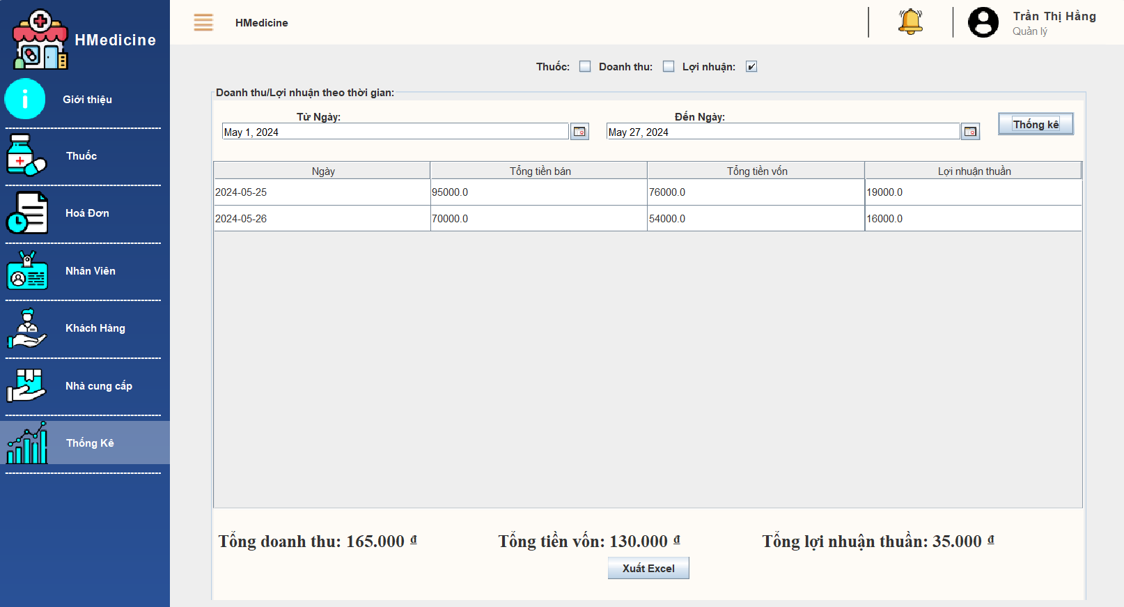
- Nút thống kê: Thống kê lợi nhuận kiếm được trong các ngày chỉ định.
- Chọn thông tin ngày bắt đầu.
- Chọn thông tin ngày kết thú.
- Nếu nhập sai regex phải nhập lại.
- Chọn nút thống kê.
- Table hiển thị thông tin các ngày với thông tin (Tổng tiền bán, tổng tiền vốn , lợi nhuận thuần).
- Cập nhât lại Tổng tiền bán + Tổng tiền vốn + lợi nhuận thuần ở bên dưới.
- Nút Xuất Excel:
- Sau khi đã thống kê, chọn xuất Excel
- Hộp thoại dialog hiện ra, Chọn vị trí file và tên file sau đó xác nhận.
- Tổng doanh thu: hiển thị tổng tiền bán trong tất cả các ngày trên table.
- Tổng tiền vốn: hiển thị tổng tiền vốn trong tất ca các ngày trên table.
- Tổng lợi nhuận: hiển thị tổng lợi nhuân kiếm được (Tổng doanh thu = tổng tiền vốn)
- Table: hiển thị doanh thu + tiền vốn + lợi nhuận thuần theo từng ngày.
Giao diện Hoá Đơn:

- Table danh sách hoá đơn: Hiển thị tất các hoá đơn có trong CSDL của hệ thống.
- Tìm kiếm: người dùng có thể tìm kiếm hoá đơn bằng một hay nhiều bộ lọc khác nhau:
- Chọn 1 trong các thuộc tính ở comboBox(Mã Hoá Đơn, Tên Khách Hàng, Số Điện Thoại). Nhập dữ liệu cần tìm vào ô ở phía sau.
- Chọn ngày mua hàng của hoá đơn cần tìm bằng JdateChoser.
- Chọn 1 trong các nhân viên ở comboBox “Tìm Theo Nhân Viên” để chọn nhân viên đã xuất hoá đơn muốn tìm.
- Nhấn nút tìm kiếm -> nếu thông tin nhập vào không đúng định dạng sẽ thông báo. Nếu thông tin đã chính xác -> Nếu tìm thấy hoá đơn sẽ hiển thị lên danh sách hoá đơn, nếu không tìm thấy sẽ thông báo.
- Nút tạo hoá đơn: chọn để tạo một hoá đơn mới.
- Click vào nút tạo hoá đơn -> Form tạo hoá đơn sẽ hiện ra.
- Nút xoá hoá đơn: dùng để xoá hoá đơn
- Chọn 1 hoá đơn từ table danh sách hoá đơn bên dưới cần xoá. Sau đó click vào nút Xoá Hoá Đơn. Hệ thống hiển thị thông báo xác nhận xoá. Chọn yes nếu muốn xoá, ngược lại chọn không.
- Nút làm mới: dùng để làm mới lại giao diện hoá đơn.
- Nút Xoá trắng: dùng để xoá trắng các trường nhập liệu
- Click vào nút Xoá trắng -> các trường nhập liệu sẽ xoá hết các text trên nó, ngày mua hàng sẽ để trống, comboBox “Tìm theo nhân viên” sẽ về giá trị trống.
- Nút xem chi tiết: dùng để hiển thị chi tiết hoá đơn đã bán.
- Click vào hoá đơn muốn xem chi tiết trong table danh sách hoá đơn
- Click vào nút xem chi tiết -> giao diện chi tiết hoá đơn của hoá đơn đã chọn sẽ hiện ra

Giao diện Tạo Hoá Đơn:

- Nút chọn thuốc: dùng để chọn thuốc cho hoá đơn muốn tạo.
- Click vào nút chọn thuốc -> giao diện chọn thuốc hiện ra.
- Sau khi chọn thuốc xong -> thuốc được chọn sẽ được thêm vào danh sách sản phẩm
- Nút chọn xoá thuốc: dùng để xoá một thuốc khỏi danh sách sản phẩm.
- Nút chọn khách hàng: dùng để chọn khách hàng cho hoá đơn muốn tạo.
- Click vào nút chọn thuốc -> giao diện chọn thuốc hiện ra.
- ComboBox phương thức thanh toán: Chọn hình thức thanh toán tiền mặt hoặc chuyển khoản
- Trường nhập số tiền đã thanh toán
- Nút chọn xuất hoá đơn: dùng để tạo hoá đơn mới với những thông tin đã được chọn.
- Nếu thông tin đã chính xác và đầy đủ ->Hệ thống hiển thị xác nhận tạo hoá đơn. Chọn yes nếu muốn tạo, ngược lại chọn không. Nếu chọn yes, hoá đơn mới được tạo, hiện thông báo thành công. Hệ thống hiển thị xác nhận in hoá đơn. Chọn yes nếu muốn in, ngược lại chọn không.
Giao diện Chọn Thuốc:

- Tìm kiếm: người dùng có thể tìm kiếm thuốc bằng một hay nhiều bộ lọc khác nhau:
- Chọn 1 trong các loại thuốc muốn tìm ở comboBox loại thuốc.
- Gõ mã thuốc muốn tìm
- Gõ tên thuốc muốn tìm
- Nhấn nút tìm kiếm -> nếu tìm thấy sẽ hiện lên danh sách thuốc đã tìm. Nếu không thấy sẽ hiện thông báo.
- Nút chọn làm mới: dùng để làm mới danh sách thuốc đã tìm và những thông tin tìm kiếm.
- Nút chọn thuốc: dùng để chọn thuốc vào danh sách thuốc đã chọn.
- Click vào thuốc muốn chọn trong danh sách thuốc đã tìm.
- Click vào nút chọn thuốc -> thuốc sẽ được thêm vào danh sách thuốc đã chọn.
- Nút bỏ chọn: dùng để bỏ chọn thuốc đã chọn vào danh sách thuốc đã chọn.
- Click vào thuốc muốn bỏ chọn trong danh sách thuốc đã chọn.
- Click vào nút bỏ chọn -> thuốc được xoá khỏi danh sách thuốc đã chọn.
- Nút xác nhận: dùng để đưa thông tin thuốc đã được chọn về danh sách sản phẩm trong giao diện tạo hoá đơn.
- Nếu chưa có thuốc trong danh sách thuốc đã chọn -> Hệ thống hiển thị thông báo.
- Nếu đã có thuốc trong danh sách thuốc đã chọn -> Danh sách thuốc đã chọn sẽ được đưa vào danh sách sản phẩm trong giao diện tạo hoá đơn
Giao diện chọn Khách Hàng:

- Tìm kiếm: người dùng có thể tìm kiếm khách hàng bằng một hay nhiều bộ lọc khác nhau:
- Gõ tên khách hàng muốn tìm
- Gõ số điện thoại khách hàng muốn tìm
- Nhấn nút tìm kiếm -> nếu tìm thấy sẽ hiện lên danh sách khách hàng. Nếu không thấy sẽ hiện thông báo.
- Nút tạo khách hàng: người dùng có thể tạo nhanh một khách hàng mới.
- Click vào nút tạo khách hàng -> giao diện tạo nhanh khách hàng sẽ hiện ra.
- Nút chọn khách hàng: dùng để đưa thông tin khách hàng đã được chọn về thông tin khách hàng trong giao diện tạo hoá đơn.
- Nếu chưa chọn khách hàng -> Hệ thống hiển thị thông báo.
- Nếu đã chọn khách hàng -> Khách hàng đã chọn sẽ được đưa về thông tin khách hàng trong giao diện tạo hoá đơn
Giao diện tạo nhanh Khách Hàng:

- Nhập thông tin cơ bản của khách hàng: người dùng nhập thông tin cơ bản của khách hàng.
- Gõ tên khách hàng muốn tạo.
- Gõ số điện thoại khách hàng muốn tạo.
- Chọn giới tính khách hàng. Nếu nam thì không chọn và ngược lại.
- Nút tạo khách hàng: tạo khách hàng mới.
- Click vào nút tạo khách hàng -> hệ thống tạo nhanh một khách hàng mới.
Giao diện Xem Chi Tiết Hoá Đơn:

- Nút in hoá đơn: in hoá đơn đã hiển thị.
- Click vào nút in hoá đơn-> hệ thống hiển thị giao diện In hoá đơn. Hiển thị bản xem trước (jasperViewer)
Giao diện In Hoá Đơn:

- Nút lưu hoá đơn: lưu hoá đơn dưới dạng file.
- Nút in hoá đơn: in hoá đơn đã hiển thị.
Giao diện Khách Hàng:
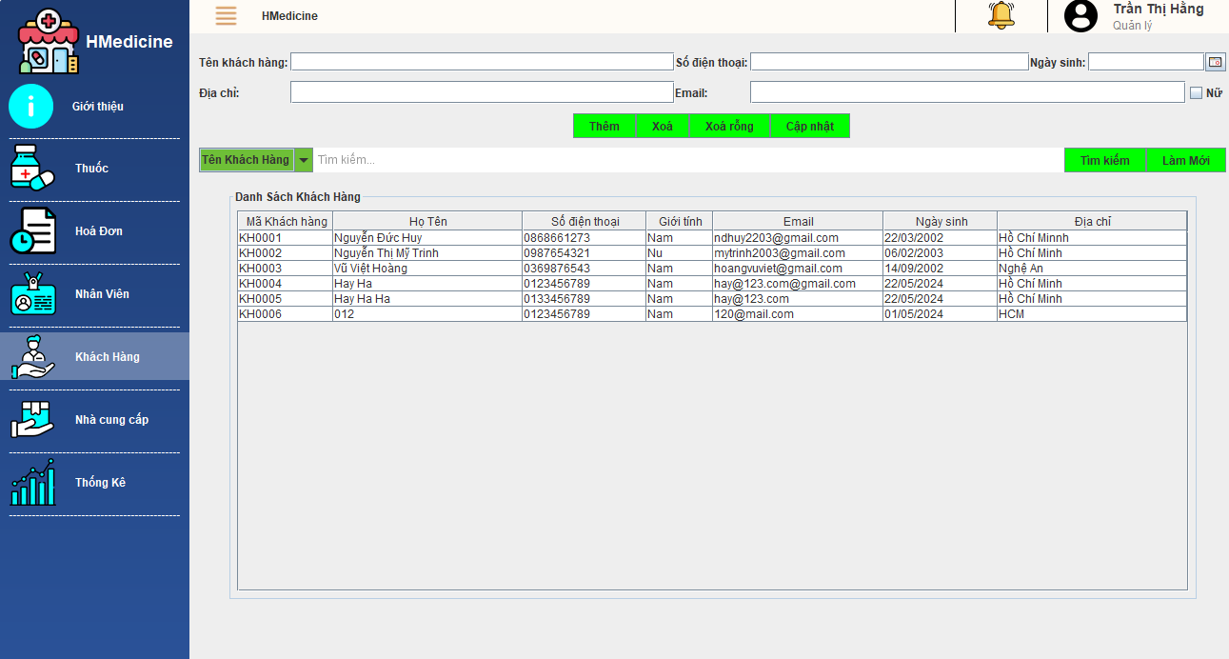
- Nút thêm khách hàng: thêm khách hàng mới vào CSDL.
- Gõ tên khách hàng.
- Gõ số điện thoại khách hàng.
- Chọn ngày sinh khách hàng.
- Gõ địa chỉ khách hàng
- Gõ email khách hàng
- Chọn giới tính khách hàng. Nếu nam thì không chọn và ngược lại.
- Chọn nút thêm -> nếu thông tin nhập không đúng định dạng sẽ thông báo. Ngược lại khách hàng mới sẽ được thêm vào CSDL
- Nút xoá khách hàng: dùng để xoá khách hàng đã chọn khỏi CSDL
- Click vào khách hàng muốn xoá trong danh sách khách hàng
- Chọn nút xoá -> Hệ thống hiển thị xác nhận xoá. Chọn yes nếu muốn xoá và ngược lại. Nếu khách hàng đã từng mua hàng -> hệ thống thông báo không cho phép xoá, ngược lại hiển thị thông báo xoá thành công.
- Xoá rỗng:
- Chọn nút xoá rỗng
- Xoá tất cả dữ liệu trên các ô nhập liệu
- Cập nhật: cập nhật lại thông tin Khách hàng
- Chọn 1 khách hàng cần cập nhật
- Thông tin đẩy lên các ô nhập liệu
- Tiến hành chỉnh sửa thông tin cần thiết
- Chọn nút cập nhật
- Nếu thông tin không hợp lệ sẽ bắt nhập lại
- Hiện thông báo cập nhật thành công khách hàng, cập nhật dữ liệu xuống table
- Tìm kiếm: dùng để tìm kiếm khách hàng
- Chọn 1 trong các thuộc tính ở comboBox(tên,sđt)
- Nhập thông tin cần tìm vào ô tìm kiếm
- Nhấn nút tìm kiếm
- Nếu không tìm thấy sẽ hiện thông báo không tìm thấy khách hàng phù hợp. Ngược lại sẽ hiện thông báo tìm khách hàng thành công. Cập nhật thông tin khách hàng hiện lên Table
- Làm mới:
- Chọn nút làm mới
- Xoá dữ liệu các ô nhập liệu
- Table danh sách khách hàng: hiển thị danh sách các khách hàng của hệ thống

Giao diện Nhà Cung Cấp:

- Table danh sách nhà cung cấp:
- Hiện danh sách thông tin NCC trong CSDL
- Tìm kiếm
- Chọn 1 trong các thuộc tính ở ComboBox(tên,sđt)
- Nhập thông tin cần tìm vào ô tìm kiếm
- Nhấn nút tìm kiếm
- Nếu có thông tin sẽ hiện thông tin NCC lên Table
- Nếu không sẽ hiện thông báo không tìm thấy
- Thông tin nhà cung cấp
- Gồm các thông tin
- Mã Nhà cung cấp
- Tên nhà cung câp
- Địa chỉ
- Số điện thoại
- Nút cập nhật
- Chọn 1 Nhà cung cấp dưới table cần cập nhật
- Thông tin sẽ đẩy lên các ô nhập liệu
- Điền thông tin cần chỉnh sửa
- Nếu thông tin không hợp lệ sẽ bắt nhập lại
- Chọn nút Cập nhật
- Thông tin đc sửa thành công sẽ hiện dưới table
- Nút xoá
- Chọn 1 nhà cung cấp cần xoá dưới table
- Nhấn nút xoá
- Hệ thống hiện thông báo xác nhận xoá
- Nhấn Yes nếu muốn xoá, ngược lại bấm No
- Hệ thông hiển thị xoá NCC thành công, cập nhật lại Table
- Nút xoá trắng
- Nhấn nút xoá trắng
- Xoá thông tin các ô nhập liệu
- Nút thêm
- Nhập đầy đủ thông tin nhân viên ở các ô nhập liệu phía trên(tên, địa chỉ, sđt)
- Hệ thống kiểm tra dữ liệu đầu vào, nếu sai thì phải nhập lại
- Nhấn nút Thêm
- Hệ thống hiện thông báo thêm NCC thành công, cập nhật NCC vừa tạo xuống Table

